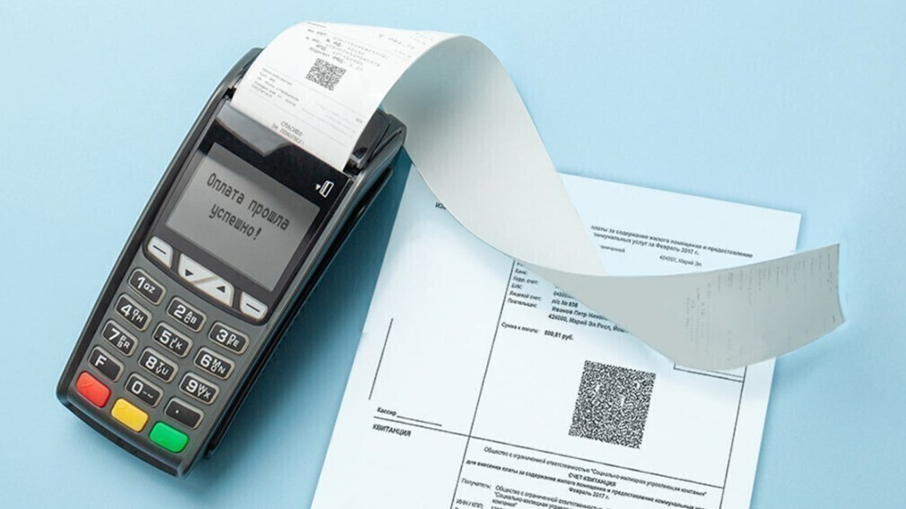
Уважаемые потребители!
МУП г. Минусинска «Минусинское городское хозяйство» информирует вас о необходимости своевременной оплаты за коммунальную услугу по обращению с твердыми коммунальными отходами.
В настоящий момент Региональный оператор проводит взыскание задолженности населения.
Подготовлены и направлены в мировой суд заявления на выдачу судебного приказа на взыскание задолженности. После получения судебного приказа документы будут направлены в службу судебных приставов.
Обращаем ваше внимание на то, что при взыскании в судебном порядке с должников будут взысканы помимо основного долга – госпошлина, расходы на получение выписки из ЕГРН, что в разы увеличит сумму оплаты.
По всем вопросам оплаты, перерасчета, порядка начислений можно обратиться по телефону (8-391-32)-2-60-36, 2-90-59, а также в офис по адресу: г. Минусинск, ул. Народная, д. 64, 3 этаж.
Надеемся на сознательность потребителей услуги по обращению с ТКО и рекомендуем оплачивать счета вовремя – до 10 числа каждого месяца!

